《应用密码学》实验报告
课程：_ 应用密码学 _ 实验名称： AES基本变换
姓名： 杨佳伲 实验日期： 2024.4.15
学号： 2022132006 实验报告日期： 2024.4.15
班级： 信安实验221
教师评语：  签名：  日期： | 成绩：
- 实验名称
RSA 算法的实现
二、实验环境（详细说明运行的系统、平台及代码等）
1．VC
三、实验目的
（1）加深对 RSA 算法的理解；
（2）加深对平方乘算法和模重复平方法的理解；
（3）加深对模块化设计的理解，提高编程实践能力
四、实验内容、步骤及结果
１．实验内容
（1）完成 RSA 算法加密和解密功能；
（2）按照欧几里得扩展算法求，计算 RSA 私钥；
（3）按照平方乘算法和模重复平方法，分别计算 am mod n，完成 RSA 的加密和 解密。
２．实验步骤

主要函数实现方法介绍
- 生成RSA私钥的原理如下：
选择两个大素数p和q，并计算它们的乘积n=p*q。 计算n的欧拉函数φ(n)=(p-1)*(q-1)。 选择一个整数e，使得1<e<φ(n)，且e与φ(n)互素。 计算e关于φ(n)的模反元素d，即满足ed≡1(mod φ(n))的整数d。 公钥为(n, e)，私钥为(n, d)，具体算法：
int calculate_private_key_06(int e, int phi_n) {
int d = 2;
while ((d * e) % phi_n != 1) {
d++;
}
return d;
}
- 模重复平方法原理
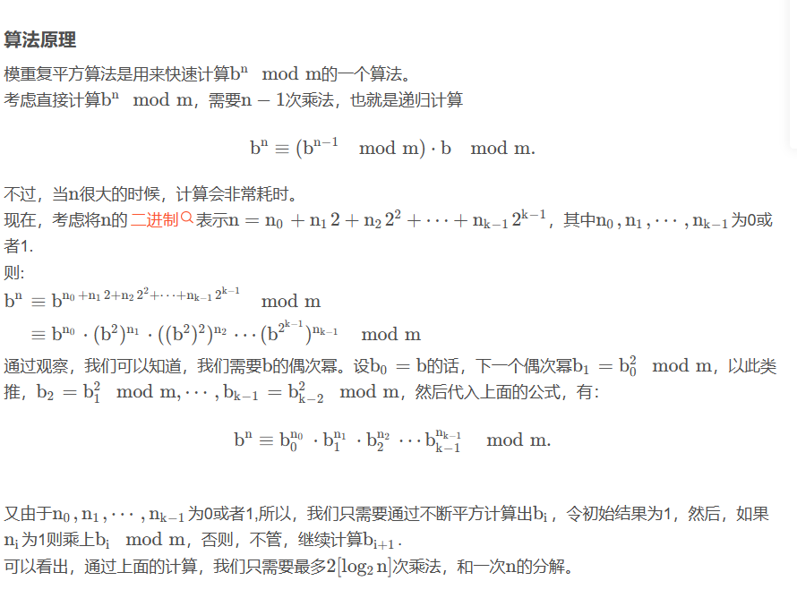代码：
int square_and_multiply_06(int base, int exponent, int modulus) {
long long result = 1;
int i = 0;
printf("模重复平方\n");
while (exponent > 0) {
if (exponent % 2 == 1) {
result = (result * base) % modulus;
}
base = (base * base) % modulus;
exponent /= 2;
printf("i=%d,\t%lld\n", i, result);
i++;
}
return (int)result;
}
}

- 实验结果
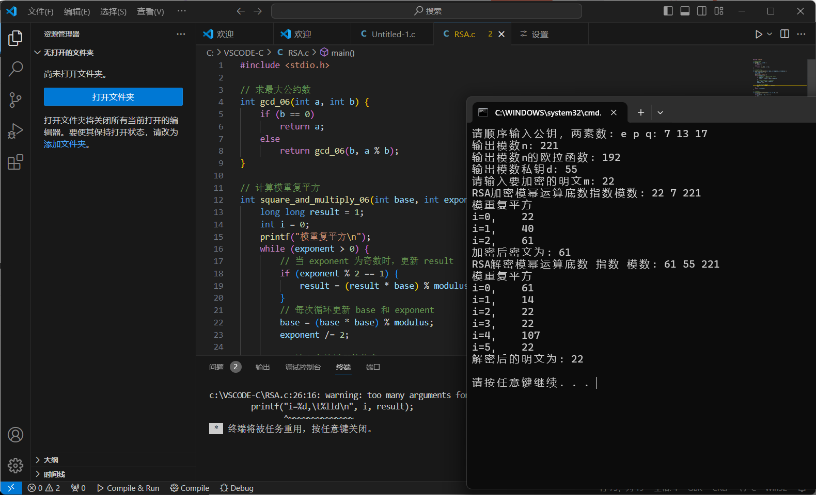
五、实验中的问题及心得
对于RSA算法，在编写程序过程中，核心部分的程序是课程所给示例代码，课后自己也重新扩展完善敲了一遍代码，对RSA算法有了更深的了解和掌握，也掌握了RSA算法的规则。

附件：程序代码
#include <stdio.h>

// 求最大公约数
int gcd_06(int a, int b) {
if (b == 0)
return a;
else
return gcd_06(b, a % b);
}

// 计算模重复平方
int square_and_multiply_06(int base, int exponent, int modulus) {
long long result = 1;
int i = 0;
printf("模重复平方\n");
while (exponent > 0) {
// 当 exponent 为奇数时，更新 result
if (exponent % 2 == 1) {
result = (result * base) % modulus;
}
// 每次循环更新 base 和 exponent
base = (base * base) % modulus;
exponent /= 2;

// 输出当前循环的信息
printf("i=%d,\t%lld\n", i, result);
i++;
}
return (int)result;
}

// 计算私钥d值
int calculate_private_key_06(int e, int phi_n) {
int d = 2;
while ((d * e) % phi_n != 1) {
d++;
}
return d;
}

int main() {
int e, p, q, n, phi_n, d, m, c;

// 读入数据公钥e和两素数p、q以及待加密消息m
printf("请顺序输入公钥，两素数: e p q: ");
scanf("%d %d %d", &e, &p, &q);

// 计算n值
n = p * q;

// 计算n的欧拉函数
phi_n = (p - 1) * (q - 1);

// 计算私钥d值
d = calculate_private_key_06(e, phi_n);

// 输出模数n和n的欧拉函数
printf("输出模数n: %d\n", n);
printf("输出模数n的欧拉函数: %d\n", phi_n);

// 输出模数私钥d
printf("输出模数私钥d: %d\n", d);

// 输入要加密的明文m
printf("请输入要加密的明文m: ");
scanf("%d", &m);

// 使用公钥加密得到密文c
printf("RSA加密模幂运算底数指数模数: %d %d %d\n", m, e, n);
c = square_and_multiply_06(m, e, n);
printf("加密后密文为: %d\n", c);

// 使用私钥解密得到明文m
printf("RSA解密模幂运算底数 指数 模数: %d %d %d\n", c, d, n);
m = square_and_multiply_06(c, d, n);
printf("解密后的明文为: %d\n", m);

return 0;
}

